Quantum ST4-1100 電泳膠影像照相系統簡易中文操作

- 將暗箱上之Camera開關開至ON的位置，將電腦電源亦開啟。
2.將桌面上Quantum-Capt圖示 按兩下，則出現下列畫面。
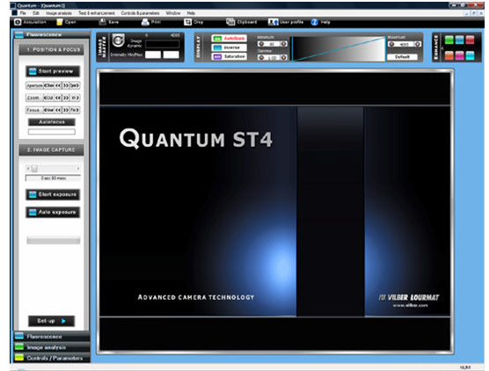
3. 選擇軟體主畫面左側之Fluorescence資料夾 。
4. 在1. POSTION & FOCUS 選單內有Start Preview ，按Start Preview可先預覽gel位置。將暗箱上之White Light 開關切至On，打開暗箱的門
放入gel，調整鏡頭上之光圈、大小、焦距至適當位置。若必要可啟動軟體上之Grid格線
功能。
5. 檢查暗箱內之濾片位置是否在正確位置
6. 關上暗箱，將暗箱上之White Light 開關切至OFF ，把暗箱上之紫外線燈Translluminator
開關切至On
7. 按下軟體上之 Stop Preview停止預覽，啟動軟體上之Saturation 飽和度偵測功能(須定量才啟
動Saturation 飽和度偵測功能，避免曝光)
8. (1)自動曝光模式:
*在2.Image Capture 選單內有Auto Exposure ，按Auto Exposure可開始自動計算曝光時間擷取影像，再按下Stop Exposure 停止擷取影像。
(2)手動曝光模式:
*在2.Image Capture 選單內有Start Exposure，按Start Exposure可開始曝光擷取影像調整曝光時間至適當時間，勿超出Saturation 飽和度偵測值。
*按下軟體上之Stop Exposure，若需重新擷取影像可重複手動曝光模式步驟

10.儲存或列印影像，關閉暗箱上之紫外線燈Translluminator開關至OFF
11.移除gel膠片並清理擦拭乾淨，關閉暗箱電源及電腦。

